**Coté inscription il faut mettre une condition pour les courriels d’inscription, elles doivent toutes appartenir à l’entreprise (@atlantis evolution.com).**

**Rajout de l’authentification par un lien envoyé par courriel à la personne qui est entrain de faire une inscription.**

**f1a3b9c5d6e7f8a9b0c1d2e3f4a5b6c7d8e9f0a1b2c3d4e5f6a7b8c9d0e1f2a3**

**a1b2c3d4e5f6a7b8c9d0e1f2a3b4c5d6**

**code outlook :** [**chami.karim.94@outlook.fr**](mailto:chami.karim.94@outlook.fr) **73EDK-8DPSN-CFUX9-5HLHQ-YDKWP**

**Karimchami@**

**Mot de passe d’application : myxwptepadohucok**

**Adresse gmail :** [**karimchami643@gmail.com**](mailto:karimchami643@gmail.com)

**Karimchami456@**

**Mot de passe d’application : rtht rnir ucqt eios**

**Nom d’application : FlaskApp**

**Introduction :**

Dans le cadre de mes projets professionnels, j’ai eu l’opportunité de travailler avec Atlantis Évolution, une entreprise spécialisée dans les services informatiques pour les TPE et PME. Afin de faciliter et d’optimiser la gestion de leurs processus commerciaux, j’ai développé une application web dédiée à la gestion des devis clients. Cette solution permet de créer, modifier et suivre les devis de manière simple et efficace, tout en offrant une interface claire et intuitive adaptée aux besoins de l’entreprise.

**Application de gestion de devis - Documentation**

**1. Introduction**

Cette application a été développée avec Flask dans le but de faciliter la gestion des devis, des clients et des fournisseurs. Elle permet d’automatiser les étapes du cycle de vie d’un devis, depuis sa création jusqu’à la facturation, tout en assurant le suivi des clients et des fournisseurs.

**2. Architecture de l’application**

L’application repose sur l’architecture suivante :

* **Backend :** Flask (gestion des routes, logique métier, gestion des utilisateurs, SQLAlchemy ORM).
* **Frontend :** Templates Jinja2, HTML, CSS, Bootstrap, JavaScript.
* **Sécurité :** Authentification avec Flask-Login.
* **Base de données :** MySQL, utilisée via SQLAlchemy pour stocker toutes les informations relatives aux clients, fournisseurs et devis.

**Supplier (Fournisseur)**

----------------------

id(PK)

code

company

……..

**client**

----------------------

id (PK)

code

company

….

**0,n**

**1,1**

**0,n**

**0,n**

**SuiviQuotes**

------------------

id (PK)

quote-id (FK)

status

**QuoteSupplierInfo** ------------------

id (PK)

quote_id (FK)

supplier_id

delivery_delay

delivery_fee

**1,1**

**Quote (devis)**

------------------

id (PK)

quote_number

client_id (FK)

….

**1,n**

**1,1**

**QuoteLine (Produit)**

------------------

id (PK)

quote_id (FK → Quote.id) supplier_ref

quantity

client_price

recommended_price

**1,1**

**User**

------------------

id (PK)

username

email

password_hash

is_active

is_admin

**SupplierPrice**

------------------

id (PK)

quote_line_id(FK)

supplier_id

price

discount_%

discount_amount

qtt_stock

**Schéma de base de données – Gestion des devis**

**Relations principales :**

* **Client → Quote → QuoteLine → SupplierPrice**
  + Un client a plusieurs devis.
  + Un devis contient plusieurs lignes.
  + Chaque ligne de devis peut avoir plusieurs prix fournisseurs.
* **Quote → QuoteSupplierInfo**
  + Un devis peut avoir plusieurs informations spécifiques à chaque fournisseur.
* **Quote → SuiviQuotes**
  + Un devis peut avoir plusieurs suivis (historique d’étapes ou actions).
* **User (indépendant, utilisé pour l’authentification et la gestion des droits)**
  + La table User n’est pas directement reliée aux autres entités métier.

**3. Fonctionnalités principales**

**Gestion des utilisateurs**

* **Inscription et connexion sécurisée :**

**Inscription :** un utilisateur peut créer son compte et attendre la validation de l’administrateur pour pouvoir se connecter.

**Connexion** : Un utilisateur ou l’administrateur (f.bertolini) peuvent se connecter via ce formulaire de connexion

**Connexion administrateur :**

Après connexion de l’admin, il aura un lien sur le menu déroulant « Espace admin » qui lui permet de gérer les utilisateurs :

Utilisateurs en attente de validation : l’administrateur peut :

* Valider le nouvel utilisateur pour le passer à la liste des utilisateurs validés
* Supprimer l’utilisateur (refusé sa demande d’inscription)
* Modifier les informations envoyés par l’utilisateur.

L’administrateur peut modifier ses informations et mot de passe, et il peut également modifier les informations des utilisateurs ou supprimer des comptes.

**Utilisateurs validés :**

Page d’accueil utilisateur :

**Client :**

Suppression d’un client : Vous avez la possibilité de supprimé un client en cliquant sur le bouton supprimer, un message de confirmation s’affiche :

Si vous cliquez sur Ok le client sera supprimé et un message indiquant que le client est supprimé s’affiche en vert en haut de tableau :

**Modification d’un ou plusieurs informations d’un client** :

Cliquez sur le bouton modifier, un formulaire rempli des informations de client modifiable sera affiché, vous pouvez modifier n’importe quel champ :

**Ajouter un client :**

**Fournisseur :**

Fournisseur a les mêmes actions (supprimer, modifier, ajouter.) que Client

**Ajouter un fournisseur :**

**Devis**:

une liste de devis est affichée avec une barre de recherche (voir le détail des actions en bas de doc)

**Créer un devis :**

Vous pouvez remplir le numéro de devis manuellement en choisissant –Saisi--, sinon, un Numéro de devis incrémenté sera proposé :

**Date de création** : la date de jour (vous pouvez la modifier si besoin dans la page de modification de devis après enregistrement initial de devis dans cette page de création)

**Client :** Une liste déroulante avec tous les clients déjà en BDD sous format (Code client : Nom de l’entreprise client)

**Lieu de livraison :** une fois le client est sélectionné, 3 adresses de livraison sont proposées pour sélectionner une des trois :

* Siege sociale
* Adresse de livraison
* Linas

**Fournisseurs :** dans le devis, vous pouvez ajouter un ou plusieurs fournisseurs dans le but de comparer les prix des produits par fournisseur, donc, une liste déroulante qui contient l’ensemble des fournisseurs de la BDD seront affiché (Code fournisseur ; Nom entreprise) pour choisir :

Une fois un fournisseur sélectionné, cliquer sur le bouton « Ajouter le fournisseur :

Le fournisseur choisi va être apparu dans le tableau, vous pouvez :

Saisir votre premier produit et renseigné :

* La référence fournisseur de produit,
* Désignation de produit,
* La quantité,
* Pour chaque fournisseur sélectionné : le prix fournisseur de produit, les remises en € et en %, la data limite de validité de prix si elle existe et la quantité en stock

Le prix net se calcule automatiquement = **‘’Prix fournisseur’’- (‘’Prix fournisseur’’ * ‘’Remise %’’ /100) – ‘’remise €’’**

* Prix de vente conseillé,
* Prix de vente client,
* Marge : (calculé automatique) par fournisseur.
* Totaux
* **Remarque :**

Le devis peut être enregistré à n’importe quelle étape et le complété plu tard par le même utilisateur ou un autre utilisateur.

En cliquant sur Ajouter une ligne, vous pouvez ajouter d’autres produits, et en cliquant sur ajouter un fournisseur vous pouvez ajouter d’autres fournisseurs, voici un exemple :

Pour visualiser la marge, vous devez sélectionner dans « calculer la marge pour : » :

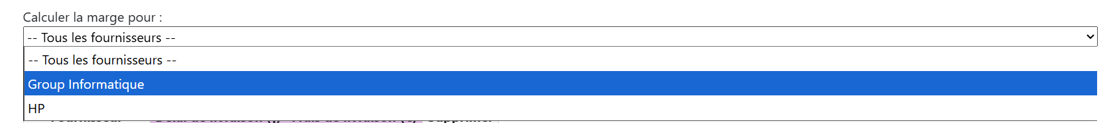

Informations de livraison :

Remarque : une fois les frais de livraisons sont ajoutés, ils seront également ajoutés au total :

Si vous enregistrez le Devis avec plusieurs fournisseurs, par défaut, le devis le moins cher sera pris en compte :

Mais, le devis reste toujours modifiable ou à compléter, voici la page de modification :

Vous pouvez enregistrer le devis après modification, demander une cotation auprès des fournisseurs, Exporter le devis client, (Exporter vers evoliz : bouton ne fonctionne pas)Une image contenant texte, capture d’écran, Police, conception

Si vous cliquez sur Demander cotation :

Vous devez sélectionner le fournisseur pour lequel vous voulez demander une cotation :

Une fois le fournisseur est sélectionné, un courriel de l’application Outlook de bureau sera ouvert avec l’adresse mail de destination de fournisseur sélectionné :

**Bouton « Exporter le devis client » :** Si vous cliquez sur le bouton « Exporter le devis client », le devis va être affiché avec possibilité d’export en Word ou PDF :

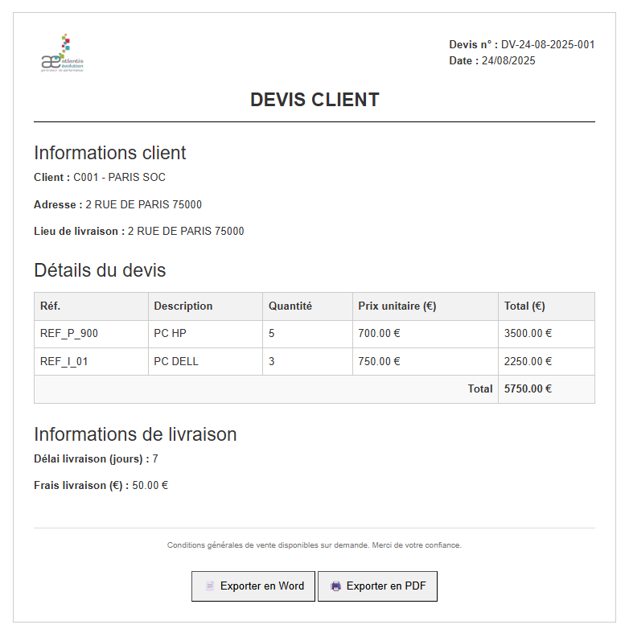

Nous pouvons voir le devis dans la liste des devis suivante :

C’est possible de le supprimer, modifier, compléter, exporter le devis client, voir détail de devis provisoire (avec le fournisseur le moins cher).

**Pour le bouton Action** : une fois le devis est confirmé vous pouvez le passer en statut :

* Valider : si vous cliquer sur valider

* Passer la commande : si vous cliquer sur Commander



* Commande reçue si vous cliquez sur Commander réception



Commande en cours de contrôle de réception : si vous cliquez sur contrôle réception :



Une fois la réception est confirmée, passez le statut à livraison client :



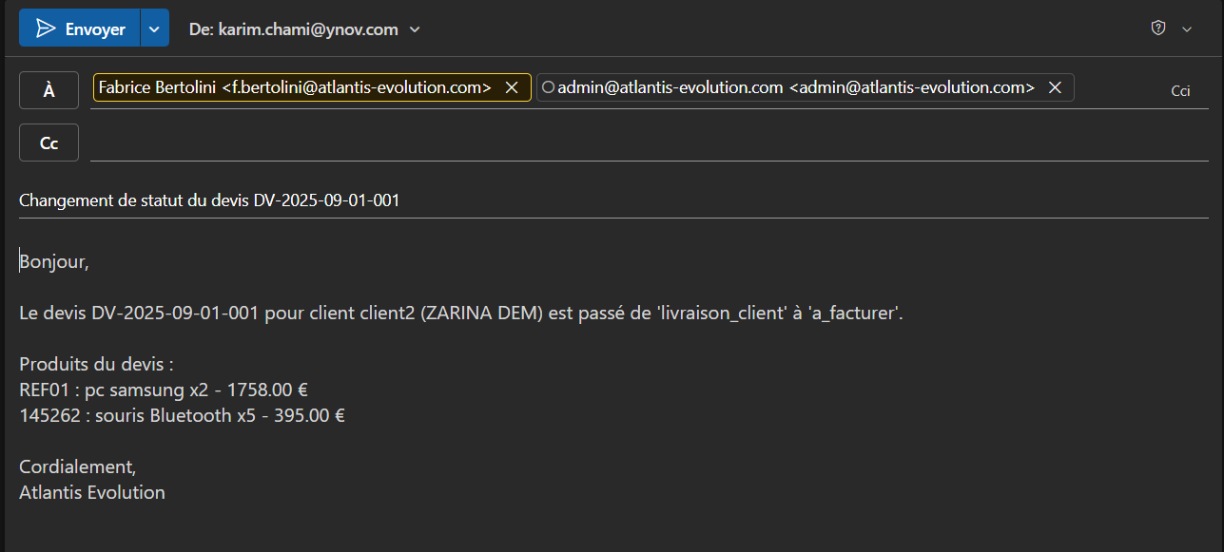

Une fois le client a reçu sa commande, le devis passe en état « A facturer » :



Une fois la facture est envoyée, le devis passe à Facturation



Une fois le paiement est reçu, le devis passe à « Terminé »



Une fois votre travail est terminé, vous pouvez cliquer sur Déconnecter en haut à droite



**6. Conclusion et évolutions possibles**

Cette application permet un gain de temps et une meilleure fiabilité dans la gestion des devis.

Elle offre une automatisation partielle du cycle commercial et un suivi précis des interactions.

Parmi les évolutions futures possibles :  
- Intégration complète avec l’API Evoliz  
- Ajout d’un tableau de bord statistique (Power BI ou autre)  
- Gestion plus avancée de la facturation et des paiements  
- Mise en place de notifications par email/SMS automatiques

**mysql –version**

**mysql -u root -p**

**SHOW DATABASES;**